Sprawozdanie (MOFIT)
Projekt: „Rozwiązanie równań dynamiki Newtona z automatyczną kontrolą błędu o doborem kroku czasowego”
Autor sprawozdania: Robert Smykowski

1. Metoda Eulera

Wykonano symulację obiegu komety Halleya dookoła słońca korzystając z jawnego schematu Eulera.

Wykonano wykresy y(t) oraz y(x) dla kroku czasowego dt= 1 [h]
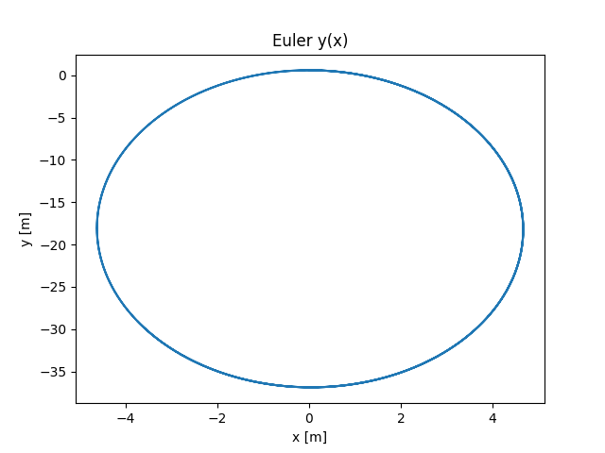

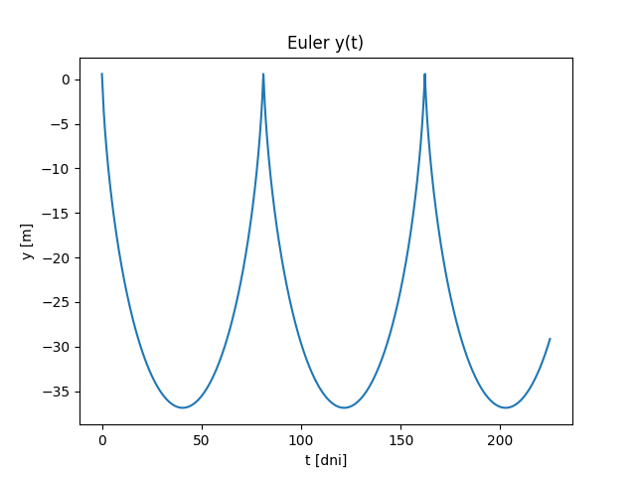

Następnie powtórzono symulację z wykorzystaniem schematu Eulera z automatycznym doborem kroku czasowego.
Poniżej przedstawiono wykresy y(x) oraz r(dt) kolejno dla tolerancji błędu na poziomie 1000m, 100m, 10m.
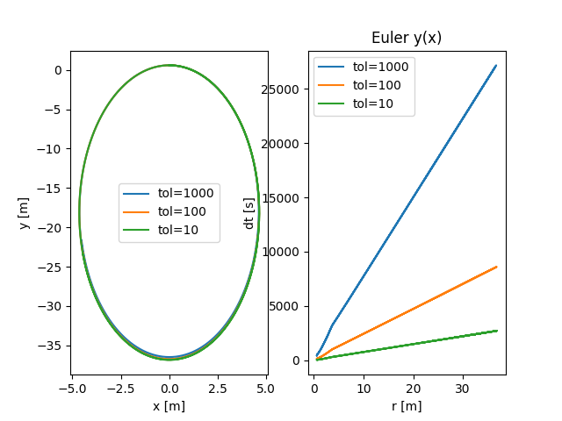
2. Metoda RK4

Wykonano symulację, która do obliczeń wykorzystuje metodę RK4 z automatycznym doborem czasowym.

